|  |  |  |  |  |  |  |  |  |  |  |  |  |
| --- | --- | --- | --- | --- | --- | --- | --- | --- | --- | --- | --- | --- |
| TIJDSKADERS | PK | K1 | K2 | K3 | L1 | L2 | L3 | L4 | L5 | L6 | Opmerkingen | Waar / wie? |
| Daglijn | X  V | X  H | X  H | X  H | x  H | x  V | x  V | x  V | x  V | x  V | Benamingen van ontwikkelvelden overal hetzelfde!  Ook dezelfde kleuren gebruiken.  In KS wordt het ‘dagmoment’ visueel aangeduid. | Kernteam |
| Weekkalender | X  V | X  H | X  H | X  H | X  H |  |  |  |  |  |  | Lore |
| Weerkalender | X  V | X  H | X  H | X  H | THEMATISCH | | | | | |  | Zelfcreatie |
| Aanwezigen | x | X | X | x |  |  |  |  |  |  |  | Zelfcreatie |
| Scheurkalender | X | X | X | X | X | X | X | X | X | X |  | Halen in bank |
| Verjaardagskalender |  |  | X | X | X | X | X |  |  |  |  | Zelfcreatie |
| Seizoenen |  |  |  | X  C | X  C | X  C | X  C | X  C | X  C | X  C |  | Aankopen |
| Maandkalender |  |  |  | school | school | school | school | school | school | school |  | Secretariaat |
| Jaarkalender |  |  |  |  | X | X  H | X  H | school | school | school | H = Maanden naast mekaar 🡪 lopende maand aanduiden (vb. met wasknijper) | Zelfcreatie of secretariaat |
| Kerkelijk jaar |  |  |  |  | x | x | x | x | x | x |  | Aankopen |
| Levenslijn |  |  |  |  |  | X | X |  |  |  |  | Zelfcreatie |
| Stamboom |  |  |  |  |  |  | X | X |  |  |  | Zelfcreatie |
| Eeuwband |  |  |  |  |  |  | X | X |  |  | Mag weg in L4 zodra men naar eeuwenband gaat! | Zelfcreatie |
| Eeuwenband |  |  |  |  |  |  |  | X |  |  |  | Zelfcreatie |
| Tijdsband |  |  |  |  |  |  |  |  | X | X |  | Aankopen |

C = cyclisch

V = verticaal ophangen

H = horizontaal ophangen (= leesrichting)

Voorbeelden:

Daglijn vanaf L2 🡪 met benaming ontwikkelvelden/leergebieden

Eeuwband L3-4

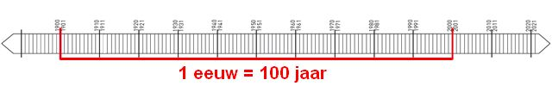

Weekkalender

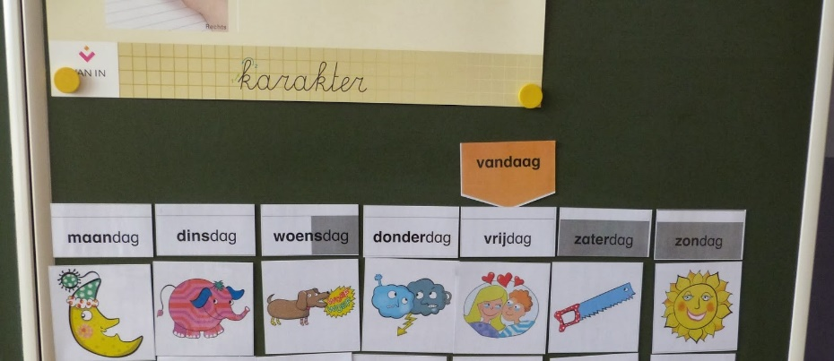

Jaarkalender met maanden (L1 – 2)

inclusief zomermaanden